МИНИСТЕРСТВО СЕЛЬСКОГО ХОЗЯЙСТВА
РОССИЙСКОЙ ФЕДЕРАЦИИ

Департамент научно-технологической политики и образования

ФГБУ «Владимирская государственная зональная
машиноиспытательная станция»

ОТЧЕТ № 03-50-14 (2130072)
от 18 ноября 2014г.
выполнения информационной услуги
по результатам базовых испытаний сельскохозяйственной
машины граблей-ворошилок валкообразователей ГВВ-6,0

Настоящий отчет разработан для предоставления информационной услуги.

Покров 2014г.
СОДЕРЖАНИЕ

ВВЕДЕНИЕ 3
1. НАЗНАЧЕНИЕ МАШИНЫ 4
2. УСЛОВИЯ ИСПЫТАНИЙ И РЕЖИМЫ РАБОТЫ МАШИНЫ 6
3. РЕЗУЛЬТАТЫ ИСПЫТАНИЙ 7
3.1. Показатели назначения 7
3.2. Перечень несоответствий машины требованиям ТУ 9
4. ЗАКЛЮЧЕНИЕ ПО РЕЗУЛЬТАТАМ ИСПЫТАНИЙ 10
5. ВЫВОДЫ 12
Приложение А. Оценка эффективности изменений, внесенных в конструкцию машины и особенности конструкции
машины 13

ВВЕДЕНИЕ

Наименование машины | грабли-ворошилки  валкообразователи
Марка машины | ГВВ-6,0
Заводской номер машины | 97
Год изготовления | 2014
Изготовитель | ФКУ ИК-2 УФСИН России по Рязанской области, г. Рязань
Сведения о сертификации | нет данных
Период проведения испытаний | 30.05.14-18.11.2014г.
Место проведения испытаний | ООО «Родина», Петушинский район, Владимирская область

Испытания проведены на соответствие машины требованиям ТУ 4744-001-08557848-2006, утвержденных директором учреждения ЯМ-401/2 Г.А. Епифановым по рабочей программе-методике, утвержденной директором ФГБУ «Владимирская МИС» Ю.А. Матвиенко 02 июня 2014г.

1. НАЗНАЧЕНИЕ МАШИНЫ

Грабли-ворошилки валкообразователи ГВВ-6,0 (рис.1,2) предназначены для сгребания провяленной травы из прокосов в валки, оборачивания валков, ворошения трав в прокосах и сдваивания валков при их линейной плотности до 2,0кг в погонном метре. Грабли должны обеспечивать сгребание провяленной травы в валок массой (по сухому сену) до 4,0кг в погонном метре валка.
Агрегатируются с тракторами тягового класса 0,6-1,4.
По сравнению с ранее испытанным образцом (протокол № 03-40-12) и в процессе испытаний изменения в конструкции граблей ГВВ-6,0 не вносились.

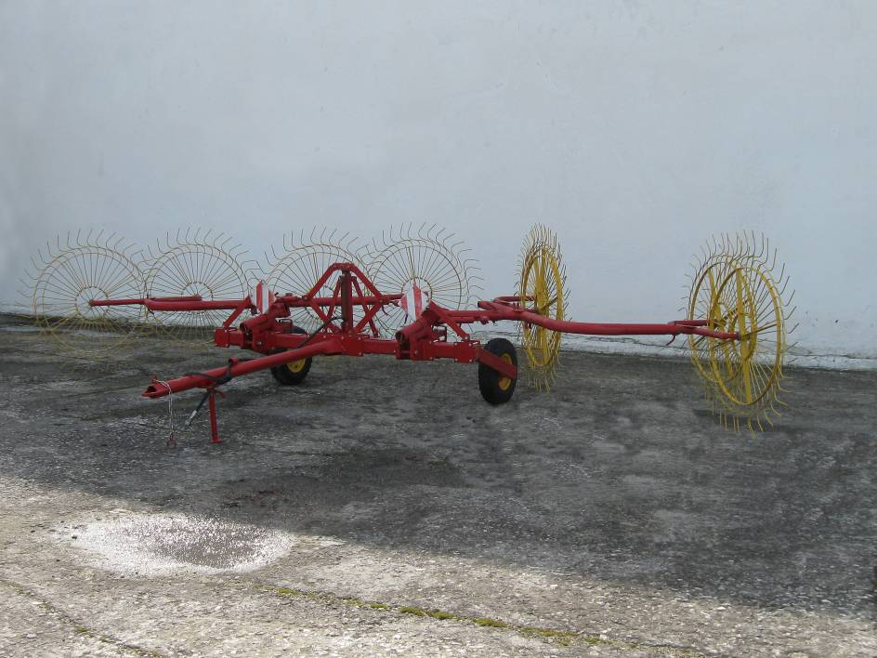

Рисунок 1 – Грабли-ворошилки валкообразователи ГВВ-6,0.
Вид спереди слева в рабочем положении

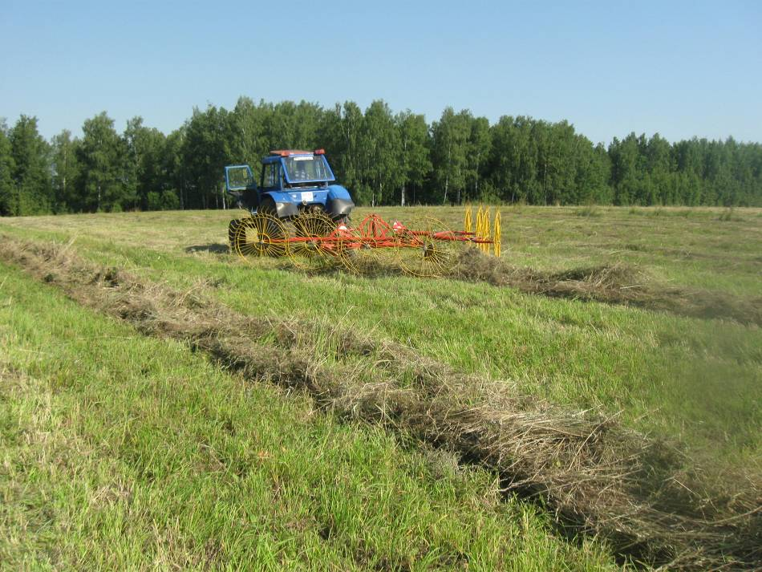

Рисунок 2 – Грабли-ворошилки валкообразователи ГВВ-6,0
в агрегате с трактором Беларус 82.1 в работе

2. УСЛОВИЯ ИСПЫТАНИЙ И РЕЖИМЫ

РАБОТЫ МАШИНЫ

Показатель | Значение показателей по:
Показатель | ТУ | данным  испытаний
Вид работы | сгребание провяленной травы из прокосов в валки, ворошение ее в прокосах и оборачивание валков |  | сгребание сена  в валки
Тип почвы и название по механическому составу | различный* |  | дерново-подзолистая легкий суглинок
Рельеф | ровный* |  | ровный
Микрорельеф | нет данных |  | выровненный
Влажность почвы в слое 0-10 см, % | не более 35* |  | 10-15
Твердость почвы в слое 0-10 см, МПа | от 0,5 до 2,0* |  | 1-3
Засоренность участка камнями, шт./га | нет данных |  | 0-10
Температура воздуха, °С | не более +45* |  | 15-35
Относительная влажность воздуха, % | не более 98* |  | 50-85
Скорость ветра, м/с | не более 10* |  | 0,5-5
Культура | сеяные и естественные травы, солома* |  | сеяные и естественные травы
Фаза вегетации доминирующего вида растений | начало цветения,  начало выброса  метелки* |  | начало выброса  метелки, начало  цветения
Ботанический состав, в % по массе:
- злаковых | нет данных |  | 70-95
- бобовых | нет данных |  | 0
- разнотравья | нет данных |  | 5-30
Урожайность, т/га:
- при фактической влажности | свыше 1,5 |  | 3-11
- при пересчете на стандартную влажность | нет данных |  | 3-8
Влажность сена, % | от 25 до 80 |  | 25-65
Длина стебля, см | от 15 до 160* |  | 45-110
Высота стерни, см | 5 - 9* |  | 6-12
Характеристика прокоса:
- ширина, см | нет данных |  | 175-300
- высота, см | нет данных |  | 10-25
- линейная плотность, кг/м | до 2 |  | 1-2
- скорость движения, км/ч | не более 12,0 |  | 11,8
- ширина захвата, м | не более:  при сгребании – 6,0;  при ворошении – 6,8 |  | 5,9

*Значение показателя по данным СТО АИСТ 1.14-2012

3. РЕЗУЛЬТАТЫ ИСПЫТАНИЙ

3.1. Показатели назначения

Показатель | Значение показателя по:
Показатель | ТУ | данным  испытаний
Техническая характеристика
Тип граблей | прицепные колесно-пальцевые
Агрегатирование | тракторы тягового класса 0,6-1,4 | Беларус 82.1  (тяг. кл. 1,4)
Привод рабочих органов | за счет сцепления с поверхностью поля  и технологическим материалом
Рабочие скорости, км/ ч | не более 12 | 11,8
Ширина захвата, м:
- при сгребании | не более 6,0 | 5,9
- при ворошении | не более 6,8 | 6,8
Транспортная скорость, км/ч | не более 20 | до 20
Габаритные размеры, мм,
в рабочем положении
при сгребании: | не более:
- длина | 4900 | 5300
- ширина | 6000 | 5970
- высота | 1400 | 1350
при ворошении: | не более:
- длина | 4900 | 5100
- ширина | 7400 | 7350
- высота | 1400 | 1350
в транспортном положении: | не более:
- длина | 5000 | 5200
- ширина | 3300 | 3370
- высота | 3500 | 3400
Дорожный (транспортный) просвет, мм | не менее 200 | 210
Масса машины, кг | не более 470 | 450
Минимальный радиус поворота агрегата, м:
- по крайней наружной точке (наружный) | нет данных | 6,5
- по следу наружного колеса машины (внутренний) | нет данных | 6,0
Ширина колеи колес, мм | не более 2000 | 1900
Количество секций, шт. | 2 | 2
Рабочие колёса:
- количество, шт. | 8 | 8
Опорные колёса:
- тип | пневматические
- количество, шт. | 2 | 2
- типоразмер шин, дюйм | 4,50-10 | 5,00-10  модель В 19 АМ
Функциональные показатели
Производительность за 1 ч, га
- основного времени:
при сгребании | не более 7,2 | 6,6
- эксплуатационного времени:
при сгребании | нет данных | 4,5
Удельный расход топлива (электроэнергии)* за время сменной работы, кг/га | нет данных | 2,1
Эксплуатационно-технологические
коэффициенты:
- надежности технологического  процесса | нет данных | 1,0
- использования сменного времени | нет данных | 0,96
Показатели качества выполнения технологического процесса:
Характеристика валка:
- ширина, см | не более 120 | 118,0
- высота, см | не более 80* | 30,1
- расстояние между валками, см | нет данных | 471,0
- плотность, кг/м³ | не более 12* | 10,8
- неравномерность плотности, % | нет данных | 16,7
Потери общие, % | не более 2 | 0,1
Загрязнение сена почвой, % | не допускается | 0

*Значение показателя по данным СТО АИСТ 1.14-2012 «Машины для животноводства и кормопроизводства»

3.2. Перечень несоответствий машины требованиям ТУ

Наименование показателя,  номер пункта ТУ |  | Значение показателя по:
 |  | ТУ | данным  испытаний
При первичной технической экспертизе
Габаритные размеры
в рабочем положении:
при сгребании (ворошении)
- длина | не более 4900/4900 |  | 5300/5100
в транспортном положении
- длина  п.1.2.1.7 | не более 5000 |  | 5200
Качество лакокрасочных покрытий (ЛКП)  п.1.3.6 | …лакокрасочные покрытия должны производиться в соответствии с ГОСТ 6572-91  (норматив 50-60 мкм) |  | Толщина ЛПК  от 88 до 213мкм
Требования безопасности  п.2.1 | Грабли должны соответствовать ГОСТ Р 53489-2009 |  | Отмечено три несоответствия требованиям безопасности
При эксплуатационных испытаниях и заключительной
технической экспертизе
Несоответствий не отмечено

4. ЗАКЛЮЧЕНИЕ ПО РЕЗУЛЬТАТАМ ИСПЫТАНИЙ

Грабли-ворошилки валкообразователи ГВВ-6,0 доставлены в ФГБУ «Владимирская МИС» 30 мая 2014 года автомобильным транспортом с завода-изготовителя в полусобранном виде тремя упаковочными местами (1 – грабли с правой и левой секциями, опорными колёсами и сцепка; 2 - рабочие колёса в связке, 3 - оси в связке; мешочек с метизами и ЗИП с пружинными пальцами).
Комплектность поставки полная и соответствует сопроводительной документации. Повреждения при транспортировке отсутствуют. Разгрузка и сборка проводилась с использованием автокрана, затруднений не вызвала. Оперативная трудоёмкость досборки составила 0,45 чел-ч.
Вместе с граблями поступила следующая документация:
- инструкция по эксплуатации;
- паспорт;
- ТУ4744-001-08557848-2006 «Грабли-ворошилки валкообразователи ГВВ-6,0».
Инструкция по эксплуатации составлена в достаточном объёме для сборки, эксплуатации и технического обслуживания граблей. Однако имеются следующие замечания, отмеченные ранее в протоколе №03-40-12:
- «Таблицу смазки» инструкции по эксплуатации и «Химмотологическую карту» технических условий необходимо привести в соответствие с конструкцией граблей ГВВ-6,0 по наименованию точки смазки: «Втулка опорных и вертикальных труб колёс– 4шт.» - в машине отсутствуют;
- В «Таблице смазки» инструкции по эксплуатации необходимо указать количество точек смазки, а не количество подшипников в изделии.
Метизы и соединительные пальцы имеют антикоррозийное покрытие. Качество лакокрасочных покрытий по толщине не соответствует нормативам требования ГОСТ 6572-91.
Оперативная трудоёмкость составления агрегата с трактором МТЗ-82.1 составляет 0,03чел.-ч.
Замечаний по качеству сварочных соединений нет.
Основные параметры и размеры соответствуют требованиям норматива, за исключением длины граблей, которую необходимо привести в соответствие с образцом.
Условия проведения испытаний соответствовали требованиям ТУ и данным СТО АИСТ 1.14-2012. Урожайность травы составляла до 11 т/га (по ТУ свыше 1,5 т/га).
Результатами эксплуатационно-технологической оценки определено, что грабли-ворошилки валкообразователи ГВВ-6,0 в агрегате с трактором Беларус 82.1 выполняют технологический процесс с рабочей скоростью 11,8км/ч (по ТУ не более 12,0км/ч). При рабочей ширине захвата 5,9м (по ТУ не более 6,0м), производительность за 1 час основного времени получена 7,0га/ч (по ТУ не более 7,2га/ч).
Коэффициент использования сменного времени получен 0,75 (норматив отсутствует).
Всего за период испытаний отмечено семь несоответствий требованиям ТУ, в том числе - три несоответствия требованиям безопасности – отсутствие на прицепном устройстве страховой цепи и знака ограничения максимальной транспортной скорости; гидросистема машины соединяется с гидросистемой трактора с помощью соединительной, а не разрывной муфты.
Грабли-ворошилки валкообразователи ГВВ-6,0 вписываются в технологию машин по заготовке сена.

5. ВЫВОДЫ

Периодическими испытаниями граблей-ворошилок валкообразователей ГВВ-6,0 установлено, что образец соответствует требованиям ТУ по показателям назначения и безопасности, соответствует современным требованиям сельскохозяйственного производства.

Директор |  | Ю.А. Матвиенко
Главный инженер |  | С.Б. Ефремов

Приложение А

Оценка эффективности изменений, внесенных в конструкцию

машины и особенности конструкции машины

Грабли-ворошилки валкообразователи ГВВ-6,0 изменений конструкции с ранее испытанным образцом (протокол № 03-40-12) не имеют. В процессе испытаний изменения в конструкцию не вносились.

